附录一. 考生参加网络远程考核所需设备及环境要求

请考生提前准备好远程考核所需的硬件设备，并按学院通知要求进行测试，以保证考核正常进行。

1. 考生请用电脑作为考核平台接入设备，如果电脑本身配置的摄像头、话筒、音箱效果较好，可直接使用；如果效果不理想，需要额外配备。

2. 用于监控面试环境的设备：一部手机或笔记本电脑或台式机（须带有摄像头）。

3. 独立的考核房间，灯光明亮，安静无干扰、光线适宜、避免逆光、网络信号良好。考核时仅限考生本人在场，无关人员和其他可能影响考核过程的物品等均不得出现在考核现场，否则视作考核违纪。

4. 考生提前测试设备和网络。考生端两台设备开启摄像头，电脑自带摄像头对准考生本人，另一部电脑或手机摄像头从考生后方成45°拍摄。要保证考生考核屏幕能清晰地被考核专家组看到；考生面试时正对摄像头保持坐姿端正，双手和头部完全呈现在考核专家可见画面中。需保证设备电量充足，网络连接正常。设备调试完成后，关闭移动设备通话、录屏、外放音乐、闹钟等可能影响面试的应用程序。

5. 远程考核平台（考核机位和监控机位）为腾讯会议（下载地址：<https://meeting.tencent.com/>），备用平台为QQ，请考生提前安装并熟练操作，考核过程中需“加入会议”（需准备两个手机号码分别加入会议）。

6. 模拟演练：学院将组织所有参加远程考核的考生提前开展考核系统模拟演练。测试分组、进入时间将提前单独通知考生本人。

 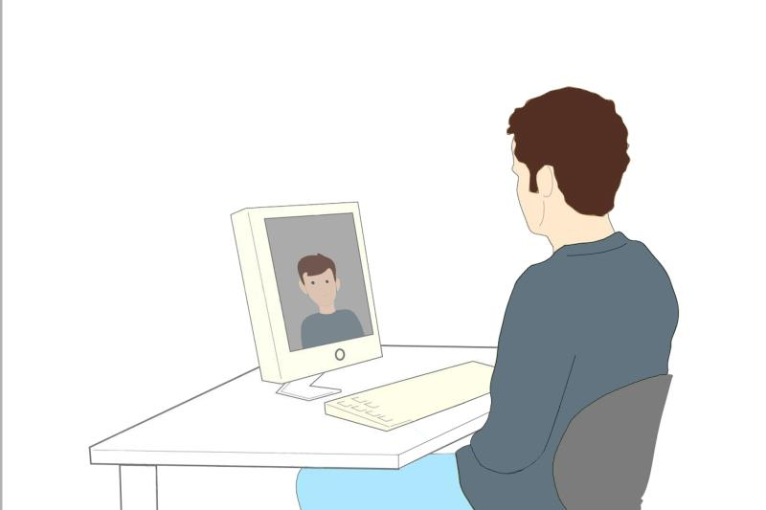

正面机位 侧后机位

附录二. 网络远程考核要求及流程

**（一）考生参加远程考核备品**

1. 本人二代居民身份证。

2. 10-12分钟自述（PPT展示，由考生投屏）；黑色签字笔和空白A4纸两张（仅限考生在回答考官问题时使用）。

3. 反映自身能力与水平的获奖证书、各类证明等相关材料。

**（二）考核时间、流程与注意事项**

1. 考核时间：10月10-11日（具体时间另行通知）。

2. 考核流程

（1）考核时段及登陆方式将于考核前一至两天通知考生本人。

（2）考核当天，考生应在规定时间登陆相应考核组集中候考区（全体禁言，考生严禁互相交流），携带本人有效居民身份证，候考区引导员对考生进行身份核验后（人脸、人证比对），候考区引导员适时宣读关键考核规则。

（3）考前30分钟，待考考生由候考区引导员指导，进入下一级考前缓冲区单独候考，缓冲区引导员对考生进行第二轮详细查验（人脸、人证比对，环境查验等）。

（4）考生在缓冲区引导员指令下，凭考场信息码进入考场，视频监考员锁定考场，禁止旁人进入。

（5）视频监考员对考生身份与所处环境进行严格核验，无异议后提示考核组长可开始考核。

（6）考核组长宣布考核开始，视频监考员开始计时，考核组按流程对其进行考核。在距离各考核模块结束前1min，视频监考员发出提醒指令。

（7）考核时长达到规定时间后，组长可根据考核情况适时宣布考核结束。

3. 注意事项

（1）若遇网络或信号等原因造成的通信效果不佳时，考生须立即联系考核小组工作人员，并确保此时预留电话通畅。考生网络中断30秒以内，可以待网络恢复后正常进行本模块考核；若考生网络中断超过30秒，则需重新进行考核；若考生网络中断无法恢复，考核组将立刻切换到电话远程口试，并指导学生开启设备录像，后续要求考生将电话远程口试的视频录像交学院存档备查。若发现学生恶意断网，经取证查实后取消考生录取资格。

（2）考生严格遵守考试纪律，不得通过手机等上网工具与其他人交流或搜索网络内容，严禁考生对考试过程和考试内容录屏、录音和传播考试内容，如有违反按相关规定处理或承担相应法律责任。学校将根据有关规定相应做出取消考核资格、入学资格等处理，如果相关考试违纪违规行为在考生入学甚至毕业后被发现并确认，学校将根据相应规定取消其学籍或撤销已获得的毕业证和学位证。

哈尔滨工业大学2021年博士研究生招生网络远程考核

诚信承诺书

本人是参加哈工大2021年博士研究生第一次招生网络远程考核的考生。本人已认真阅读《哈尔滨工业大学2021年博士研究生招生工作办法》、《国家教育考试违规处理办法》、《中华人民共和国刑法修正案（九）》、《普通高等学校招生违规行为处理暂行办法》以及哈尔滨工业大学和报考学院发布的相关招考信息。

本人知晓在法律规定的国家考试中，组织作弊的行为；为他人实施组织作弊提供作弊器材或者其他帮助的行为；为实施考试作弊行为，向他人非法出售或者提供考试的试题、答案的行为；代替他人或者让他人代替自己参加考试的行为都将触犯刑法。在考核过程中有违规行为的考生，一经查实，即按照法律法规严肃处理，取消录取资格，记入《考生考试诚信档案》。入学后3个月内，我校将按照国家有关规定要求，对所有考生进行全面复核。在学期间被确认考核存在违规行为的，取消其学籍；毕业后被确认考核存在违规行为的，学校将按规定撤销其已获得的学位证、毕业证。

本人特郑重作出如下承诺：

1．保证在报名及考核过程中，严格按照报考条件及相关政策要求选择填报志愿，如实、准确提交报考信息、各项身份认证和相关材料。如提供任何虚假、错误信息，本人自愿承担由此造成的一切后果。

2.完全理解并严格遵守《哈尔滨工业大学2021年博士研究生招生网络远程考核考生守则》。

3.自觉服从哈尔滨工业大学及报考学院的统一安排，接受校方的管理、监督和检查。

4.自觉遵守相关法律和考试纪律、考生规则，诚信参加考核，不违纪、不作弊。

5.在考核过程不录音、录像和录屏，不泄密，不保存和传播考核有关内容。

6.保证本次考核过程中不传谣、不造谣、不信谣。

承诺人签名： 2020年 月 日

（由于疫情防控原因不能到校，电子签名具有纸质签名的同等法律效力）

哈尔滨工业大学2021年博士研究生招生网络远程考核

考生守则

一、考生应按报考学院要求准备好软件、硬件、网络等条件和考核环境，选择相对安静、无干扰、光线适宜、网络信号良好、相对封闭的房间独自参加网络远程考核。整个考核期间，房间必须保持安静明亮，房间内不得有其他人，也不允许出现其他声音。

二、考生应按规定时间和相关要求登录指定网络平台参加网络远程考核，自觉服从考核工作人员管理，严格遵从关于网络远程考核平台的入场、离场、打开视频等指令，不得扰乱网络远程考核工作秩序。

三、考生应当主动接受工作人员按规定对其进行的身份验证核查、考核环境等检查。不得由他人替考，也不得接受他人或机构以任何方式助考。

四、考核期间视频背景必须是真实环境，不允许使用虚拟背景、更换视频背景。不允许采用任何方式变声、更改人像。

五、考生音频视频必须全程开启，面试时全程正面免冠注视摄像头，视线不得离开，保证头肩部及双手出现在视频画面中。不得佩戴口罩，保证面部清晰可见，头发不可遮挡耳朵，不得戴耳饰。如面试采用双机位时，副机位要求侧后方监控考生和主机位屏幕。

六、考核期间考生不得录屏录像录音，不得以任何方式泄漏考核有关内容。

七、考核期间不得以任何方式查阅资料，学院有特殊规定者，以学院规定为准。

八、考核期间如发生设备或网络故障，应立即联系报考学院，按照学院相关要求进行后续处理。

九、对于不遵守考场纪律、不服从考核工作人员管理、有违纪、作弊等行为的考生，学校将按照国家有关规定进行处理。

**哈尔滨工业大学**

**研究生入学考核现实表现情况表**

|  |  |  |  |  |
| --- | --- | --- | --- | --- |
| 姓 名 |  | 性 别 |  | 照片 |
| 身份证号 |  | 民 族 |  |
| 政治面貌 |  | 加入党派时间 |  |
| 报考学院 |  | 联系电话 |  |
| 报考层次 | □ 硕士 □ 博士 | 录取类别 | □ 非定向就业类  □ 定向就业类 |
| 现实表现（应包括政治态度、思想表现、道德品质、学习（工作）态度、遵纪守法、诚实守信、心理健康等方面情况，定向就业学生还应后附存档单位对于考生档案的审查意见）。  档案所在单位（或现工作单位）的人事或政工部门公章    年 月 日 | | | | |